**Муниципальное бюджетное общеобразовательное учреждение-**

**средняя общеобразовательная школа № 70 имени И. А. Леонова**

**Портфолио учителя начальных классов**

**Рыловой Ольги Михайловны**

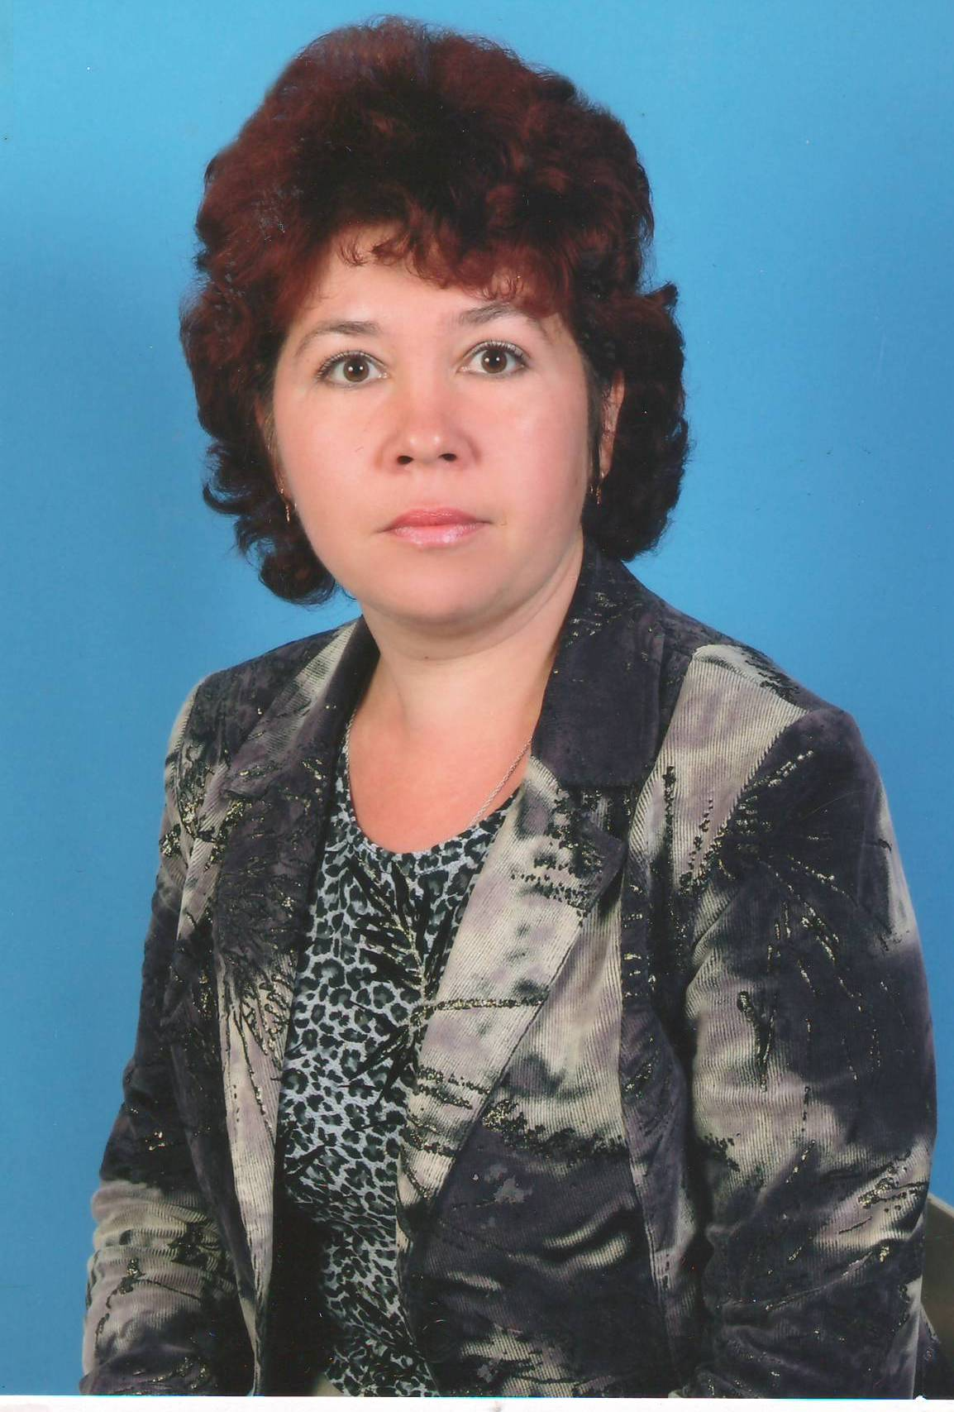

**Общие сведения**

**Муниципальное бюджетное общеобразовательное учреждение-**

**средняя общеобразовательная школа № 70 имени И. А. Леонова**

**Юридический адрес:** город Тула, поселок 2-й Западный, улица Маяковского, д. 37

**Фамилия:** Рылова

**Имя:** Ольга

**Отчество:** Михайловна

**Дата рождения:** 19 февраля 1971 года

**Образование:** высшее, окончила Тульский государственный педагогический университет им. Л.Н.Толстого, 2013г.

**Специальность:** педагогика

**Квалификация:** учитель начальных классов

**Квалификационная категория:** II категория, 12.09.2010 г., приказ № 164-к

**Должность:** учитель начальных классов

**Общий трудовой стаж:**24 года

**Стаж педагогической работы:**13 лет

**Стаж работы в данной должности:**13 лет.

**Сведения о повышении квалификации:** курсы ГОУ ДПО ТО «ИПК и ППРО ТО» по программе «Обновление структуры и содержания начального общего образования в условиях введения ФГОС начального общего образования»,72 часа, 29.11.2011, № 2153,

дистанционные курсы НОО ВПО НП ТИЭИ по программе «Моделирование образовательной среды «Новая школа» 72 часа, 28.12.2012 г.**,**

курсы «IT-компетентности. Модуль II. Углубленный», 2012 год

01.09.2014 г.

Директор МБОУСОШ № 70 /Л. В. Борисова/

**Результаты педагогической деятельности**

**Динамика учебных достижений**

Качество знаний и успеваемости обучающихся за год

|  |  |  |  |  |  |  |
| --- | --- | --- | --- | --- | --- | --- |
| Год | Класс | Кол- во обучаемых | качество знаний успеваемость | | | |
| человек | % | человек | % |
| 2011-2012 | 1 б | 14 | б/о | б/о | б/о | б/о |
| 2012-2013 | 2 б | 15 | 6 | 40 | 15 | 100 |
| 2013-2014 | 3 б | 15 | 8 | 53 | 15 | 100 |

**Качество знаний по предметам**

|  |  |  |  |  |
| --- | --- | --- | --- | --- |
| предмет  год | математика | русский язык | литературное чтение | окружающий мир |
| 2012-2013 | 42% | 39 % | 55% | 60% |
| 2013-2014 | 51% | 47% | 68% | 75% |

**Позитивная динамика качества знаний учащихся по основным предметам на основе анализа итоговых контрольных работ**

|  |  |  |  |
| --- | --- | --- | --- |
| Предмет  Учебный год | Математика  (контрольная работа) | Русский язык  (диктант) | Литературное чтение  (техника чтения) |
| 2012-2013 | 42% | 40% | 55% |
| 2013-2014 | 50% | 55% | 68% |

01.09.2014г.

Директор МБОУСОШ № 70 /Л. В. Борисова/



**Участие обучающихся в олимпиадах, конкурсах, соревнованиях**

|  |  |  |  |  |
| --- | --- | --- | --- | --- |
| Дата | Ф.И. | Название | Уровень | Результат |
| 2012 | Волченкова Полина | Конкурс рисунков « И будет помнить вся Россия» | Городской | Участие |
| 2012 | Зверев Денис | Конкурс поделок «Танковое сражение под Прохоровкой» | Городской | Участие |
| 2010 | Кираль Роман | Болотовские научные чтения (секция «Русские инноваторы и изобретатели») | Городской | 2 место |
| 2013 | Ермолаева Кристина | Олимпиада по правилам дорожного движения | Муниципальный | 2 место |
| 2013 | Рылов Николай | Конференция младших школьников «Юный исследователь» | Муниципальный | участие |
| 2013 | Рылов Николай | Всероссийская дистанционная олимпиада по русскому языку проекта «Инфоурок» | Всероссийский | 1 место |
| 2013 | Зверев Денис | Конкурс фотографий «Семейный альбом» | Всероссийский | Участие |
| 2014 | Клименко Кристина | Всероссийский интеллектуальный турнир «Мозаика» | Всероссийский | 5 место в РФ |
| 2014 | Власова Полина | Всероссийский конкурс «Классики» | Всероссийский | 3 место в регионе |
| 2014 | Чижиков Никита | Всероссийский конкурс «Классики» | Всероссийский | 5 место в регионе |
| 2014 | Трегубова Елизавета | Всероссийский дистанционный конкурс «Львенок» | Всероссийский | 7 место в регионе |
| 2014 | Рылов Николай | Международный дистанционный конкурс «Вот так лето!» | Международный | участие |

01.09.2014

Директор МБОУСОШ № 70 /Л. В. Борисова/

**Активное участие обучающихся в жизни образовательного учреждения**

|  |  |  |
| --- | --- | --- |
| Год | Участники | Название мероприятия |
| 2011-2012 | Аль Шихада Иван, Зверев Денис, Волченкова Полина | Конкурс поделок «Здравствуй осень!» |
| 2011-2012 | 1 б класс | Мастерская деда Мороза (изготовление елочных игрушек) |
| 2011-2012 | Ермолаева Кристина | Конкурс стихов о зиме |
| 2012-2013 | 2 б класс | Малые Олимпийские игры |
| 2012-2013 | 2 б класс | Конкурс «Оформление кабинета к Новому году» |
| 2012-2013 | Аль Шихада Иван, Серегина Мария, Зверев Денис | Леоновская лыжня |
| 2013-2014 | Корольков Влад | Фотоконкурс «Моя малая Родина» |
| 2013-2014 | 3 б класс | Конкурс газет ко дню матери |
| 2013-2014 | 3 б класс | Конкурс газет к Новому году |
| 2013-2014 | Ермолаева Кристина | Конкурс рисунков «Сочи – 2014» |
| 2013-2014 | 3 б класс | Масленица |
| 2013-2014 | 3 б класс | Конкурс «Песни на английском языке» |
| 2013-2014 | Зверев Денис, Корольков Влад, Серегина Мария, Клименко Кристина | Акция «Поздравление ветеранов» |

Каждый год мои ученики активно принимают участие в неделе начальной школы.

1. 09.2014г.

Директор МБОУСОШ № 70 /Л. В. Борисова/

**Научно –**

**методическая деятельность**

**Тема по самообразованию:**

ФОРМИРОВАНИЕ САМОКОНТРОЛЯ У МЛАДШИХ ШКОЛЬНИКОВ НА УРОКАХ МАТЕМАТИКИ

Начало работы: 2012-2013 учебный год

Окончание работы: 2013-2014 учебный год

**Введение**

***Актуальность:*** В Федеральном государственном общеобразовательном стандарте начального общего образования (ФГОС НОО) отмечается, что «особенностью содержания современного начального образования является формирование универсальных учебных действий в личностных, коммуникативных, познавательных, регулятивных сферах, обеспечивающих способность к организации самостоятельной учебной деятельности»[53, с.12]. Важным компонентом регулятивных универсальных учебных действий является действие самоконтроля, когда получаемые младшим школьником образовательные результаты рефлексивно выявляются и оцениваются им самим по отношению к индивидуально формулируемым целям. Достижение данной цели становится возможным благодаря формированию действия самоконтроля.

Формирование умений самоконтроля как проявление активности младшего школьника в учебном процессе является одним из условий повышения эффективности обучения, прочности и сознательности усвоения знаний учащимися, развития их познавательных способностей. Поэтому формированию навыков самоконтроля, воспитанию привычки оценивать результаты своего труда уделяется большое внимание на всех уроках в начальной школе, в том числе и на уроках математики.

Изучению роли самоконтроля в учебной деятельности посвящено немало психолого – педагогических исследований. Более глубоко и основательно вопросы развития самоконтроля рассмотрены в психологии (В.В.Давыдов, А. С. Лында, А. К. Маркова, М. И. Панжина, Г. А. Собиева, Д. Б. Эльконин и др.). В работах педагогов Ю. К. Бабанского, В. С. Леднева, И. П. Подласого, М. Н. Скаткина и др. исследовано значение самоконтроля в учебной деятельности. Г. В. Дорофеев, О. Б. Епишева, Л. В. Занков, С. Г. Манвелов, А. М. Пышкало, Л. М. Фридман рассматривали вопросы формирования действий самоконтроля при исследовании общих положений учебной деятельности. Психологические аспекты развития самоконтроля у младших школьников исследовались С. Н. Костроминой, К. И. Мальцевой, В. И. Махновской, Г. С. Никифоровым, А. К. Сердюком, И. А. Симоненко и др. Проблеме формирования самоконтроля у младших школьников в процессе обучения математике посвятили часть своих исследований Г. В. Дорофеев, Н. Б. Истомина, М. И. Моро, Л. Г. Петерсон и др.

**Проблема:** Несмотря на то, что вопросами формирования самоконтроля занимаются многие выдающиеся педагоги и психологи, практика все еще показывает недостаточный уровень развития самоконтроля у младших школьников. Об этом наглядно говорит большое количество слабоуспевающих и неорганизованных учеников, переходящих в среднюю школу. По результатам исследования С. Н. Костроминой среди учеников, оканчивающих начальную школу, выявлено только сорок процентов детей, обладающих самоконтролем в учебной деятельности [4, с.45]. Причину данного явления мы видим в том, что контроль как компонент учебной деятельности осуществляется учителем, а ученик не обучен этому действию.

Одной из важнейших задач процесса обучения математике является предупреждение ошибок учащихся. Причиной подавляющего большинства ошибок по математике является формализм в знаниях учеников. Решение готовых, однородных примеров и задач одинаковыми приемами в течение длительного времени вырабатывают у учеников начальных классов привычку механически производить заученные математические преобразования в прямом порядке. По результатам исследования А. В. Белошистой более 50 % учащихся 4 класса допускают ошибки при решении текстовых задач разного вида[9 , с.15]. Следовательно, и на сегодняшний день проблема самоконтроля при решении заданий различного вида в процессе обучения математике актуальна.

**Цель** моей работы: подобрать теоретически обоснованную совокупность заданий, направленную на формирование у младших школьников самоконтроля на уроках математики и опытно - экспериментальным путем проверить ее эффективность.

**Гипотеза:** Формирование самоконтроля у младших школьников второго класса в процессе обучения математике будет идти более эффективно, если в урок математики включать задания:

-на сверку с образцом;

-на пошаговый контроль;

-на прикидку результата.

Для достижения данной цели передо мной стояло несколько **задач:**

* собрать практический материал по названной теме, систематизировать его;
* привлечь внимание коллег к актуальности этой проблемы.

**Глава 1. Теоретические основы формирования у младших школьников самоконтроля на уроках математики**

Разработан, апробирован и утвержден Федеральный государственный образовательный стандарт второго поколения для начальной школы. Образование в начальной школе является базой, фундаментом всего последующего обучения. В первую очередь это касается сформированности универсальных учебных действий (УУД), обеспечивающих умение учиться.

«УУД - это совокупность способов действий, которая обеспечивает способность обучающегося к самостоятельному усвоению новых знаний, включая и организацию самого процесса усвоения. Основы универсальных учебных действий надо закладывать в начальной школе на всех уроках»[5,с.19].

В составе основных видов универсальных учебных действий, соответствующих ключевым целям общего образования, можно выделить четыре блока:

1) личностные;

2) регулятивные (включает и действия саморегуляции);

3) познавательные;

4) коммуникативные.

Важным компонентом регулятивных универсальных учебных действий является действие самоконтроля. Оно состоит «в форме сличения способа действия и его результата с заданным эталоном с целью обнаружения отклонений и отличий от эталона»[53,с.10].

В последние годы проблема самоконтроля все больше становится предметом психологических и педагогических исследований. Это обусловлено тем, что самоконтроль - один из важнейших факторов, обеспечивающих самостоятельную деятельность учащихся. Формирование учебной деятельности рациональнее всего начинать с формирования самостоятельного контроля. Между тем практика показывает, что именно навык самоконтроля обычно оказывается наиболее слабо сформированным у учащихся[4, с.45].

Обратимся к тому, как в психолого - педагогической литературе определялся самоконтроль некоторыми исследователями. Согласно определению А. В. Петровского: «Самоконтроль – это осознание и оценка субъектов собственных действий, психических процессов и состояний.»[50, с.87].

Д.Б. Эльконин немного иначе формулирует понятие самоконтроля, но смысл его остается тем же: «Действие контроля состоит в сопоставлении воспроизводимого ребенком действия и его результата с образцом через предварительный образ»[56, с.143].

В двух следующих определениях самоконтроль рассматривается более широко. Так, в определении, данном И.И. Кувшиновым самоконтроль, отождествляется с сознательной деятельностью вообще: «Самоконтроль - это сознательное регулирование и планирование деятельности на основе анализа происходящих в предмете труда изменений, позволяющее достичь поставленной цели» [42, с.27]. Г.А.Соболева считает, что «самоконтроль - это умение критически отнестись к своим поступкам, действиям, чувствам и мыслям, регулировать свое поведение и управлять им. Самоконтроль связан с личностью в целом» [42, с.30].

Ю.К. Бабанский определил самоконтроль «как умение самостоятельно находить допущенные ошибки, неточности, намечать способы устранения обнаруженных пробелов» [6, с.30].

В настоящее время изучению роли и влияния самоконтроля учащихся на учебную деятельность посвящены работы таких педагогов и психологов, как С.И. Костроминой, А.К. Марковой, А.Б. Орловой, А.Г. Пачиной, И.В. Тухман и другие.

При всем разнообразии определений самоконтроля в это понятие обязательно входит такой признак, как сопоставление своего действия – его хода, или его результата, или того и другого вместе – с эталоном, образцом. В одних случаях под образцом понимают заданный результат действия, в других – образцом является сам порядок выполнения основного действия, содержание и последовательность его операций. Его назначение заключается в своевременном предотвращении или обнаружении уже совершенных ошибок.

Ученик владеет самоконтролем, если умеет сознательно подчинять свои действия заданному комплексу требований (правилу); изменять (сохранять) состав действий, определяя субъективные трудности; сличать действия с образцом, заданным через систему условий или материально.

В соответствии с уровнем сформированности действия контроля выделяют несколько видов самоконтроля: по результату (итоговый) – состоит в сличении результата с заданным образцом, т.е. совершается проверка; пооперационный (пошаговый) – состоит в выявлении полноты, правильности и последовательности произведенных действий, обращает внимание учащихся на способ осуществляемого ими действия; предваряющий (прогнозирующий) – дает учащимся возможность предвосхищать результаты еще не осуществленного действия.

В структуре самоконтроля можно выделить следующие звенья:

• уяснение учащимися цепи деятельности и первоначальное ознакомление с конечным результатом и способами его получения, с которыми они будут сравнивать применяемые ими приемы работы и полученный результат;

• сличение хода работы и достигнутого результата с образцами;

• оценивание состояния выполняемой работы, установление и анализ допущенных ошибок, выявление их причин (констатация состояния);

• коррекция работы на основе данных самооценки и уточнение плана ее выполнения, внесение усовершенствований.

В результате развития психических процессов у младшего школьника при проведении специальной работы его уровень, по определению Г. В. Репкиной и Е. В.Заики [48, с.29], должен повышаться от контроля на уровне непроизвольного внимания до актуального рефлексивного контроля.

**Глава 2**. **Формирование самоконтроля у младших школьников на уроках математики (представление собственного опыта работы).**

С целью выявления уровня сформированности самоконтроля у младших школьников на уроках математики была проведена опытно-экспериментальная работа.

Базой исследования была МКОУСОШ № 70 2 «Б» класс, в составе 10 учащихся. Дети обучаются по традиционной системе (1-4) для начальных классов, по программе под авторством М.И. Моро, М.А. Бантовой, Г.В. Бельтюковой.

Для определения уровня сформированности у учащихся самоконтроля была подобрана методика: « Продолжи узор» Г.Ф. Кумариной [31, с.37] Полученные результаты я распределила по уровням сформированности самоконтроля, выделенным Г.В.Репкиной и Е.В.Заикой (6 уровней).

По результатам диагностики и наблюдениям на уроках математики за учениками 2 класса я сделала вывод, что низкий уровень самоконтроля у 7человек (70%). Средний уровень самоконтроля показали 2 человека(20%) , к высокому уровню близок только один человек(10%).

Умение осуществлять самоконтроль развивается постепенно в процессе выполнения специально подобранных тренировочных заданий, обеспечивающих зрительное, слуховое, артикуляционное восприятие, понимание, запоминание учебного материала. Я подобрала совокупность заданий, способствующих формированию у младших школьников самоконтроля, все задания поделила по сложности на 3 группы. Приведу в качестве примера некоторые задания.

**1 группа заданий. Задания на сверку с образцом.**

**Цель:** формирование итогового самоконтроля.

**Описание:** Задания следует применять на начальном этапе обучения. При выполнении заданий ученики должны иметь возможность сверить свой результат с образцом. Эта проверка сначала должна проходить под руководством учителя: дети вместе с ним ищут соответствие между своим и готовым результатом, путем сравнения их и сопоставления. Чтобы навык устойчиво закрепился, нужно выделять специальное время на уроке для проверки своей работы, по образцу, пока большинство учащихся не начнут делать автоматически, без напоминания учителя. Образец проверки должен быть представлен в наглядном виде. Во время обучения учащихся этой деятельности учитель должен оценивать, прежде всего, как смог ученик сам проверить свою работу и исправить допущенные ошибки. К заданиям данного вида можно отнести и такие, в которых учитель сам делает установку на проверку результата. Для формирования итогового самоконтроля мы применяли также на уроках математики задания по работе с таблицами устного счета. Примеры заданий данной группы представлены ниже.

*Задания на сверку готового результата с эталоном.*

При самостоятельной работе на уроке ученики получают задание: найти значение выражения, решить задачу или уравнение. Затем учитель на доске или на слайде открывает готовое решение. Ученики сверяют полученные результаты, находят ошибки, исправляют.

а) Найдите значение выражения:

20+10

30-10

40+30

Сверьте свое решение с образцом на доске: 30, 20, 70.

б) Решите задачу:

На полке было 10 книг, а журналов на 5 больше. Сколько журналов было на полке?

Сверьте свое решение с образцом на слайде презентации.

На этапе актуализации знаний учитель может использовать работу с таблицами устного счета. Учащимся раздаются таблицы со столбиками любых примеров. Дается 2 минуты для решения. Учащиеся в тетрадь записывают только ответы. По истечении времени предлагаются ответы, учащиеся проверяют. После чего, каждый подсчитывает количество правильных ответов – баллов. Эти баллы записывают на обложку тетради. Так на протяжении нескольких уроков. Ученики контролируют и правильность выполнения задания, и отработку навыка.

*Задания на проверку вычислений.*

В данных заданиях учитель сам делает установку на проверку результата. Такие задания можно использовать при выполнении самостоятельных или проверочных работ.

а) Найди значения числовых выражений, сделай проверку: 34+30, 67-20, 90- 70.

б) Реши уравнение и сделай проверку: х+54= 86, 57-у=13

**2 группа заданий. Задания на пошаговый контроль.**

**Цель:** Формирование пошагового контроля.

**Описание:** При обучении этому способу самоконтроля учащимся мы предлагали начать проверку работы не со сверки ответа, а с оценки правильности выполнения каждого этапа решения учебной задачи. На первых этапах работы по формированию этого вида самоконтроля учащимся со средними и слабыми учебными возможностями должны иметь образцы алгоритмов для пошаговой проверки своей работы. Для уроков математики мы подобрали следующие виды данных заданий: круговые примеры, решение взаимообратных задач, решение задач разными способами, дидактические игры. Данные задания мы использовали на основном этапе формирования самоконтроля. Правильность выполнения задания можно проверить, решив его другим способом. На примере конкретной задачи мы предлагали ученикам вспомнить, каким образом, решив задачу другим способом, можно узнать, правильно она была решена или нет. Умение находить разные способы решения задач формирует навыки самоконтроля.

На данном этапе формирования самоконтроля мы предлагали также составить и решить задачи, обратные данной. Мы считаем, что если дети научатся и привыкнут работать с взаимообратными задачами, то постепенно они привыкнут контролировать решение прямой задачи, а значит, у них будет формироваться навык самоконтроля.

В урок математики мы включали также различные дидактические игры: «Цепочка», « Пазлы», «Мозаика». Они также способствуют формированию самоконтроля, так как прийти к верному конечному результату в них можно только предварительно выполнив цепочку промежуточных действий. Примеры заданий данной группы представлены ниже.

На этапе актуализации знаний и подготовки к изучению нового материала можно использовать различные дидактические игры.

а) Реши круговые примеры. Круговые примеры составляются таким образом, что ответ каждого выражения являлся началом, какого - то другого и выполнить данное задание можно только осуществив пошаговый контроль. Такие задания эффективнее всего помещать на слайды презентаций.

8+3 13-3 9+3 12+1

11-2 10-4 15-7 6+9

37-20 17-5 12+6 18-4 14+16 30+7

б) Игра «Цепочка». При выполнении вычислений ученикам необходимо контролировать каждый свой шаг, чтобы получить верный ответ.

27 - 7 +4 + 3 – 6 +5=26;

42 : 7 ∙3 : 3 ∙7 = 56.

в) Игра «Лесенка». Каждой паре детей дается одна карточка с примерами. Примеры составлены таким образом, что ответ одного является началом другого, задание дается в виде лесенки. Ответ каждого примера учащиеся записывают на соответствующей ступеньке. Каждый ученик может сам себя проконтролировать. Можно составить так примеры, что ответ каждого будет соответствовать номеру ступеньки, на которой он записан. Например, на первой ступеньке пример «5-4» и отсюда ответ на пример совпадает с номером ступеньки. Записывая ответ примера на каждой ступеньке, дети контролируют себя: по порядку ли они идут.

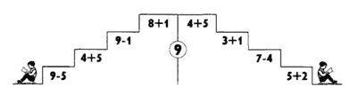

г) Игра «Мозаика». Это нехудожественная аппликация, а решение примеров. Заключается эта работа в следующем: берутся две карточки одинакового размера и расчерчиваются на одинаковые прямоугольники. На одной карточке пишутся примеры, а на другой, в соответствующих местах, ответы. На обратной стороне карточки с ответами наклеиваются забавные рисунки, и разрезается карточка по линии разметки. Получается таблица с примерами и отдельные карточки с ответами. Решая пример, ученик находит ответ и кладет его на место примера. Так заполняется вся таблица. Потом каждый ответ переворачивается, и если все примеры решены, верно, то получится рисунок.

д) Игра « Математические пазлы», которые состоят из: а) поля с ответами, на котором собирается какое-либо изображение; б) пазлов с заданиями. Каждый ученик получает поле с ответами, на котором он будет собирать картинку, и набор пазлов, с одной стороны, которых изображен фрагмент картинки, а с другой - числовое выражение. Ученик должен вычислить значение выражения, найти этот ответ на поле и положить на него пазл изображением вверх. Если все вычисления выполнены правильно, то получится, например, иллюстрация к сказке «Теремок». Побеждает учащийся, справившийся с заданием первым.

е) Графические диктанты начинаются с начала 1 класса и продолжаются до конца учебного года: "Пёсик", "Буквы", "Человек", "Петушок", "Лодочка", "Цветок" и другие. Диктанты способствуют развитию внимания, собранности, самоконтроля. Конечным результатом у первоклассника должен стать рисунок на определённую тему, выполненный на клеточной основе – ребёнок видит свой результат (можно сравнить с заданным образцом у учителя – тогда это будет сличение с образцом).

Проведение графических диктантов дает возможность многоплановому развитию навыка самоконтроля учащихся в процессе их самостоятельной учебной деятельности: от побуждения к самоконтролю до его непосредственного формирования.

ж) Решение взаимообратных задач.

з) Решение заданий разными способами.

и) Тесты, с вариантами ответов.

Тесты предоставляют учащимся возможность проявить самостоятельность, индивидуальность, способствуют обучению детей процессуальному самоконтролю. Большие возможности для этого представляют компьютерные тесты.

**3 группа заданий на прикидку результата.**

**Цель**: формирование прогнозирующего самоконтроля.

**Описание:** Данные задания учат учащихся предвосхищать результаты еще не осуществленного действия. Эти задания мы использовали на заключительном этапе формирования самоконтроля. Учащиеся со слабыми учебными возможностями не могли с ними справиться, поэтому работали под руководством учителя. Для формирования этого навыка мы учили учащихся способам прогнозирования результата без выполнения работы, для этого при выполнении задания они сначала с помощью учителя, а потом самостоятельно отвечали на вопросы:

• Что нужно для решения проблемы;

• Каким способом её можно решить;

• Достаточно ли у них знаний для выбранного способа;

• В каком виде должен быть представлен результат.

Примеры заданий данной группы представлены ниже.

а) Задания с недостающими, лишними данными.

б) Исправь ошибки.

Такие задания целесообразно вводить на этапе отработки навыка решения задач и нахождения значений выражений.

а) Исправьте ошибки в условиях и решите задачи:

Ваня и Петя играли в шахматы. Ваня выиграл 20 партий, а Петя на 5 партий меньше. Сколько партий выиграл Ваня?

б) У Дуремара 18 пиявок. Он разместил их в банки поровну. Сколько пиявок в одной банке?

в) Проверь правильность вычислений. Исправь ошибки:

84+2 – 40=46, 62 – 7-9=46, 6+34 – 7=30.

*Задания на прикидку результатов.*

а) «Магические квадраты»

Ученики при выполнении задания должны поместить цифры о 0 до 8 таким образом, чтобы сумма вдоль каждой строки квадрата была равна 15.

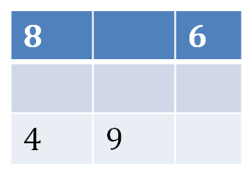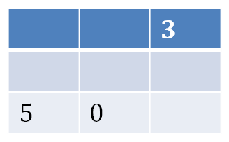

Выполняя задания данного вида, ученики должны заранее продумывать, подбирать вместо звездочек нужные числа. Такую работу можно проводить на этапе закрепления и отработки вычислительных навыков.

397 470 * ∙ 6 = 48

+*49 _**9 72: *=9

----- -----

9** *41

Восстанови пропущенные знаки действий.

8 * 7 * 5=10 14 * 10 * 6=10

8 * 7 * 5=6 12 * 2 * 8=18

Спиши, расставляя, где нужно, скобки так, чтобы равенства стали верными.

25 – 20-4=1 18-6+4=8

15 – 6+8=17 30-3+5=22

Сравни, не вычисляя:

20+10 * 20 40+0 * 40

80-60 * 80 19+1 * 19

Данные упражнения мы выполняли в классе на уроках математики в течение полугодия. Для повторной диагностики детей я использовали методику «Кодирование»(ll-ый субтест теста Д. Векслера в версии А. Ю. Панасюка).

Результаты, полученные на контрольном этапе работы, свидетельствуют о положительной динамике в формировании самоконтроля у второклассников на уроках математики.2(20%)ученика имели все еще недостаточный уровень самоконтроля. Но у 6 (60%)был выявлен средний уровень, а у двух учеников (20%) – высокий уровень самоконтроля.

Таким образом, моя цель достигнута, гипотеза подтвердилась. Данные задания учителя начальных классов могут использовать на уроках математики для формирования самоконтроля.

Список литературы.

1. Ануфриев, А.Ф., Костромина, С.Н. Как преодолеть трудности в обучении детей. Психодиагностические таблицы. Психодиагностические методики. Коррекционные упражнения. – 3-е изд., перераб. и доп./ А.Ф. Ануфриев, С.Н. Костромина.- М.: изд-во «Ось-89», 2005. -272 с.
2. Асмолов, А.Г. Виды универсальных учебных действий. Как проектировать учебные действия в начальной школе. От действия к мысли/ А.Г. Асмолов. М.: Просвещение, 2010.- 150 с.
3. Бабанский, Ю. К. Рациональная организация учебной деятельности/ Ю. К. Бабанский. – М.,2004.-430 с.
4. Белошистая, А.В. Методика обучения математике в начальной школе. Курс лекций\ А.В. Белошистая. - М.: «Владос». - 2005.- с.240
5. Кумарина, Г. Ф.Педагогическая диагностика в системе формирования готовности - способности детей к обучению в условиях реализации новых образовательных стандартов: актуальные вопросы теории и практики/ Г. Ф. Кумарина. - М.:УЦ Перспектива,2012.-171 с.
6. Никифоров, Г.С. Самоконтроль человека. / Г.С.Никифоров.- Л.: Изд-во Ленинградского ун-та,- 1989. – 192 с.
7. Репкин, Г. В. Диагностика сформированности учебной деятельности учащихся/ Е.Н. Степанов// Управление школой.- 2009.- №1.- с.98-101.
8. Сластенин, В.А. Общая  педагогика: Учеб. пособие для студ. Высших учебных заведений в 2 ч. / В.А. Сластенин. – М.: Гуманит изд-во. Владос.- 2003. – Ч. 1. – 288 с.
9. Федеральный государственный образовательный стандарт начального общего образования второго поколения. М.: Просвещение.- 2009.-21 с.
10. Эльконин, Д.Б. Введение в психологию развития/ Д.Б. Эльконин.- М.: Педагогика. - 2001.-367 с.

01.09.2014г.

Директор МБОУСОШ № 70 /Л. В. Борисова/

**Обоснование выбора образовательной программы и учебно-методического комплекта**

Работаю в 1-4 классах по программе «Школа России». В своей работе я использую следующую завершенную линию учебников:

**1. Завершенная предметная линия учебников «Русский язык»:**

1. Горецкий В.Г., Кирюшкин В.А., Виноградская Л.А. и др.

Азбука. 1 кл. в 2-х ч.

2. Канакина В.П., Горецкий В.Г. Русский язык. 1 кл.

3. Канакина В.П., Горецкий В.Г. Русский язык. 2 кл. в 2-х частях

4. Канакина В.П., Горецкий В.Г. Русский язык. 3 кл. в 2-х частях

5. Канакина В.П., Горецкий В.Г. Русский язык. 4 кл. в 2-х частях

**2. Завершенная предметная линия учебников «Литературное чтение»:**

1. Климанова Л.Ф., Горецкий В.Г., Голованова М.В. и др.

Литературное чтение. 1 кл. в 2-х частях

2. Климанова Л.Ф., Горецкий В.Г., Голованова М.В. и др.

Литературное чтение. 2 кл. в 2-х частях

3. Климанова Л.Ф., Горецкий В.Г., Голованова М.В. и др.

Литературное чтение. 3 кл. в 2-х частях

4. Климанова Л.Ф., Горецкий В.Г., Голованова М.В. и др.

Литературное чтение. 4 кл. в 2-х частях

**3. Завершенная предметная линия учебников «Математика»:**

1. Моро М.И., Степанова С.В., Волкова С.И. Математика. 1 кл.

в 2-х частях

2. Моро М.И., Бантова М.А., Бельтюкова Г.В. и др. Математика. 2 кл.

в 2-х частях

3. Моро М.И., Бантова М.А., Бельтюкова Г.В. и др. Математика. 3 кл.

в 2-х частях

4. Моро М.И., Бантова М.А., Бельтюкова Г.В. и др. Математика. 4 кл.

в 2-х частях

**4.Завершенная предметная линия учебников «Окружающий мир»:**

1. Плешаков А.А. Окружающий мир. 1 кл. в 2-х частях

2. Плешаков А.А. Окружающий мир. 2 кл. в 2-х частях

3. Плешаков А.А. Окружающий мир. 3 кл. в 2-х частях

4. Плешаков А.А., Крючкова Е.А. Окружающий мир. 4 кл. в 2-х частях

Новый стандарт предъявляет новые требования к результатам начального образования. Конечный результат образовательной деятельности начальной школы зафиксирован в проекте Стандарта в качестве портрета выпускника. Этот результат достигается в очень большой степени благодаря современному УМК, включающего учебники и учебные пособия нового поколения, отвечающих всем требованиям Стандарта. Считаю, что именно таким комплектом является УМК «Школа России» издательства «Просвещение». В структуре нового Стандарта важное место занимают требования к предметным и метапредметным результатам образования, формированию универсальных учебных действий. Все учебники комплекта нацелены на обеспечение этих требований. При этом учитываются возрастные особенности детей, и соблюдается принцип постепенного перехода от преобладания совместной деятельности учителя и ученика (1-2 классы) к деятельности детей в парах (небольших группах) и к усилению самостоятельной деятельности учащихся в процессе постановки учебных задач и определения видов учебной деятельности при их решении. Принципами построения УМК Школы России являются приоритет воспитания в образовательном процессе, личностно-ориентированный и деятельностный характер обучения. Эти принципы реализуются в учебниках по всем предметам. Все предметы, включая и предметы эстетического цикла, работают на общий результат, формируя у ребенка единую современную картину мира и развивая умение учиться. В состав комплекта входит следующие учебники: обучение грамоте, русский язык, литературное чтение, математика, окружающий мир, изобразительное искусство, музыка, информатика, художественный труд, ОБЖ, иностранные языки.

Особенность названных учебников — многофункциональный методический аппарат, что обеспечивает возможность:

• создавать познавательную мотивацию,

• направлять деятельность учителя,

• управлять деятельностью учащихся.

Общность структуры, методической системы и методического аппарата учебников для 1-4 классов придает им характер целостной педагогической системы.

Психолого-педагогические модели построения всех тем в учебниках включают общие подходы к организации учебного материала и совместной деятельности учителя и учащихся. Каждая тема раскрывается в определенной последовательности:

• постановка проблемы, цели и ее анализ учащимся совместно с учителем;

• самостоятельная формулировка детьми открывшихся им в ходе наблюдений и анализа изучаемого материала правил, способов действий, признаков понятий и т.д.

• уточнение сформулированных учащимся обобщений (правил, способов действий и определений понятий) по учебнику;

• введение соответствующей терминологии;

• выполнение упражнений, различных по уровню сложности, на применение и уточнение знаний и способов деятельности по теме.

Вышеперечисленные положительные стороны УМК «Школа России», послужили основанием для выбора мною данного комплекта и образовательной программы.

Выполнение учебных программ (2013-2014 уч. год)

|  |  |  |  |  |
| --- | --- | --- | --- | --- |
| Класс | Предмет | Прохождение по программе | Дано фактически | Причина невыполнения |
| 1 б | Математика | 132 ч. | 129 ч. | Выполнено за счет уплотнения |
| 1 б | Русский язык | 165 ч. | 161 ч. | Выполнено за счет уплотнения |
| 1 б | Литературное чтение | 132 ч. | 129 ч. | Выполнено за счет уплотнения |
| 3 б | Математика | 170 ч. | 168 ч. | Выполнено за счет уплотнения |
| 3 б | Русский язык | 170 ч. | 168 ч. | Выполнено за счет уплотнения |
| 3 б | Литературное чтение | 136 ч. | 136 ч. |  |

Количество контрольных работ по предметам

|  |  |  |  |
| --- | --- | --- | --- |
| Класс | Предмет | По плану | Фактически проведено |
| 3 б | Математика | 10 | 10 |
| 3 б | Русский язык | 9 | 9 |

01.09.2014г.

Директор МБОУСОШ № 70 /Л. В. Борисова/

**Использование современных образовательных технологий, в том числе информационно-коммуникационных, в процессе обучения предмету и в воспитательной работе**

|  |  |  |  |  |
| --- | --- | --- | --- | --- |
| **№** | **Название используемой технологии** | **Уровень использования** | **Обоснование применения** | **Имеющийся или прогнозируемый результат** |
| 1 | Использование ИКТ | Системати-  ческое использование на уроках | - повышение эффективность процесса обучения;  - развитие самостоятельности и творческой активности учащихся, привлечение жизненного опыта учащихся. | - дети сами участвуют в подготовке презентаций;  - умеют выбирать нужную и полезную информацию. |
| 3 | Проблемное обучение. | На уровне отдельных элементов | - повышение познавательного интереса учащихся;  - формирование мотивации к поисковой деятельности. | - Дети учатся сравнивать,анализировать классифицировать, группировать, делать выводы, выяснять закономерности, находить рациональные решения. |
| 3 | Здоровьесберегающие технологии | Систематическое использование | - способствуют сохранению и укреплению здоровья учащихся, предупреждают переутомление;  - формирует знания учащихся в области здоровья; | - снятие зрительного и умственного напряжения;  - укрепление здоровья учащихся, |
| 4 | Игровая технология | Систематическое использование | -обеспечивает положительную мотивацию обучения;  -развитие познавательных интересов. | -саморазвитие;  -преодоление комлексов. |

01.09.2014г.

Директор МБОУСОШ № 70 /Л. В. Борисова/

**Обобщение педагогического опыта**

**Участие в работе «ШМО учителей начальных классов»**

|  |  |
| --- | --- |
| Дата | Тема выступления |
| 27.03. 2012 | Психологический комфорт на уроке, как условие развития личности школьника |
| 03.11.2012 | Условия успешной реализации стандартов второго поколения в первые месяцы обучения в школе |
| 12.01.2014 | Реализация здоровьесберегающих технологий в начальной школе |

**Участие в работе педсовета**

|  |  |
| --- | --- |
| Дата | Тема выступления |
| 2012-2013 | Урок по ФГОС (из опыта работы) |
| 2013-2014 | Применение ИКТ на уроках и во внеурочной деятельности в начальной школе |

**Проведение открытых уроков, мероприятий**

|  |  |  |  |
| --- | --- | --- | --- |
| Дата | Уровень | Тема | |
| 2011-2012 | Городской | | Урок по окружающему миру «Куда реки текут» (1 класс) |
| 2011-2012 | Школьный | | Урок по русскому языку «Устная и письменная речь»(1 класс) |
| 2012-2013 | Школьный | | Внеклассное занятие «Сочи – 2014»(2класс) |
| 2013-2014 | Школьный | | Внеклассное занятие «Большое космическое путешествие» (3 класс) |
| 2013-2014 | Школьный | | Урок по русскому языку « Итоговое повторение материала» (3 класс) |

01.09.2014г.

Директор МБОУСОШ № 70 /Л. В. Борисова/

**Дидактические и методические разработки**

|  |  |
| --- | --- |
| 2011-2012 | 1.Адаптированная рабочая программа по предметам для 1 класса (по ФГОС)  2.Разработка внеклассного мероприятия «Мы школьниками стали» (1 класс)  3.Разработка внеклассного мероприятия «Прощание с азбукой»  4. Разработка внеклассного мероприятия «Прощание с первым классом»  5. План воспитательной работы в 1 классе |
| 2012-2013 | 1.Адаптированная рабочая программа по предметам для 2 класса (по ФГОС)  2.Разработка внеклассного мероприятия «Новый год шагает по планете»  3. Разработка внеклассного мероприятия «А ну- ка, мальчики»  4.Разработка внеклассного мероприятия «Мамин день»  5. План воспитательной работы во 2 классе |
| 2013-2014 | 1.Адаптированная рабочая программа по предметам для 3 класса (по ФГОС)  2.Разработка сценария новогодней сказки «На заснеженной опушке»  3.Разработка внеклассного мероприятия «Большое космическое путешествие»  4. План воспитательной работы в 3 классе  5. «Формирование самоконтроля у младших школьников на уроках математики» (Обобщение педагогического опыта на Всероссийском сайте [info@aktalant.ru](mailto:info@aktalant.ru))  6.Презентация «Приемы формирования самоконтроля на уроках математики в начальной школе» (школьный сайт  [www.schoolleonovtula.lact.ru](http://www.schoolleonovtula.lact.ru))  7.Презентация «Что такое  Федеральный государственный стандарт начального общего образования? (школьный сайт  [www.schoolleonovtula.lact.ru](http://www.schoolleonovtula.lact.ru))  8. Проектная работа «Наша новая столовая» (школьный сайт  [www.schoolleonovtula.lact.ru](http://www.schoolleonovtula.lact.ru))  9. Сборник статей II Международной заочной научно – практической конференции на CD диске |

01.09.2014г.

Директор МБОУСОШ № 70 /Л. В. Борисова/

**Внеурочная деятельность**

**по предмету**

Внеурочная деятельность является неотъемлемой частью учебно-воспитательного процесса в школе. Она способствует углублению знаний учащихся, развитию их дарований, логического мышления, расширяет кругозор. Кроме того, внеурочная деятельность имеет большое воспитательное значение, т.к. её цель не только в том, чтобы осветить какой-либо узкий вопрос, но и в том, чтобы заинтересовать учащихся предметом, вовлечь их в серьёзную работу.

Внеурочную деятельность направляю на развитие и удовлетворение потребностей учащихся и родителей в получении качественного образования. Использую все возможности для обеспечения самореализации учащихся, мотивированных на достижение высоких учебных результатов. Для достижения эффективных результатов активно ведётся сотрудничество с педагогами дополнительного образования, воспитателями, организатором внеклассной работы.

В течение последних трёх лет я активно применяю на уроках и во внеурочной деятельности технологии проектной и исследовательской деятельности. Данные технологии готовят учащихся к успешному и гармоничному функционированию в информационно и технологически насыщенном мире.

|  |  |  |  |
| --- | --- | --- | --- |
| 1. Год | Участники проекта | Название проекта | Результат |
| 2011-2012 | Зверев Денис | Наша дружная семья | Выступление на уроке окружающего мира |
| 2012-2013 | Корольков Владислав | Зимняя страничка | Выступление на уроке русского языка |
| 2012-2013 | Рылов Николай | Эти знакомые незнакомцы (комнатные растения) | Участие в городской конференции «Юный исследователь» |
| 2013-2014 | Першина Софья, Ковтун Степан | Числа в загадках, пословицах, поговорках | Выступление на уроке математики |
| 2013-2014 | Худов Павел, Першина Софья | «Наш класс – дружная семья» | Выступление на классном часе «Мой класс, моя школа» |
| 2013-2014 | Ковтун Степан, Вапинская Мария, Воронцов Михаил | Мои домашние питомцы | Участие в школьном конкурсе проектов |
| 2013-2014 | Ученики 1 б класса | Город букв | Выступление на уроке русского языка |

01.09.2014г.

Директор МБОУСОШ № 70 /Л. В. Борисова/

**Внеурочная деятельность**

|  |  |  |  |
| --- | --- | --- | --- |
| 1. № | Название кружка | Класс | Год |
| 1. | «Юные леоновцы» | 1 | 2011-2012 |
| 2. | «Почемучки» | 2 | 2012-2013 |
| 3. | «Хочу все знать» | 3 | 2013-2014 |

**Кружок «Юные леоновцы»**

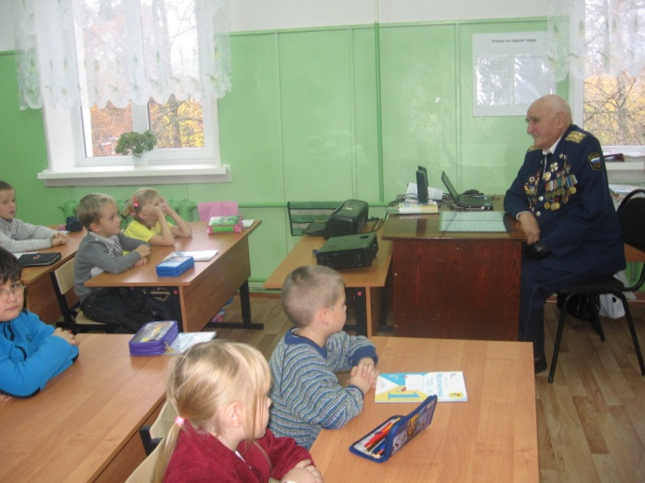 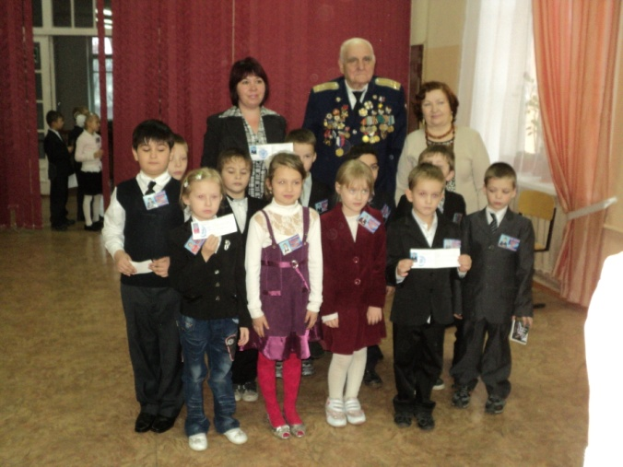

**Кружок «Почемучки»**

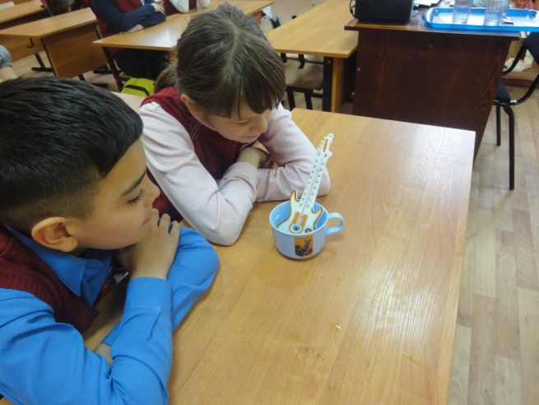 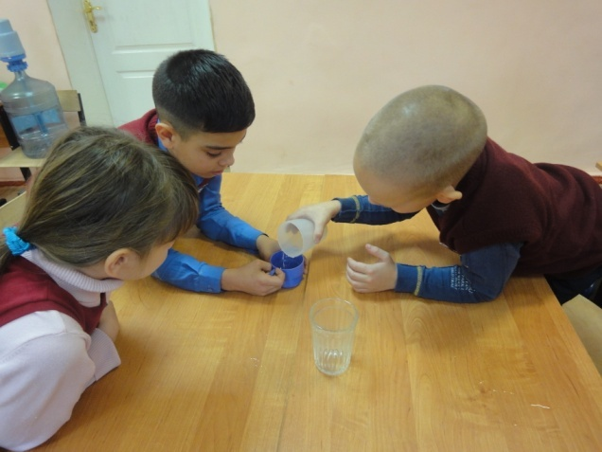

**Кружок «Хочу все знать»**

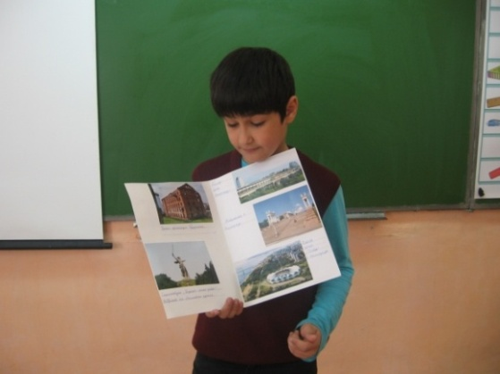 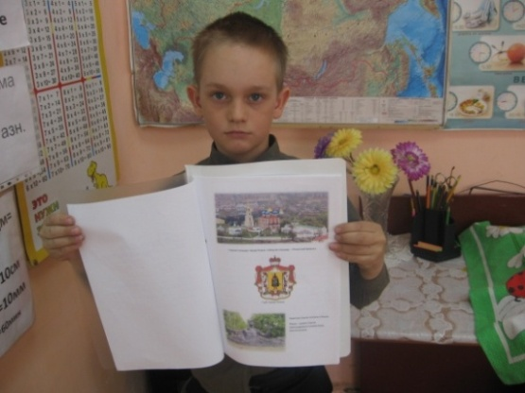

01.09.2014г.

Директор МБОУСОШ № 70 /Л. В. Борисова/

**Конспект урока русского языка в 4 классе по теме «Синонимы, антонимы, омонимы»**

**(УМК «Школа России)**

**Тип:** повторение изученного материала

**Цель:** актуализировать знания о синонимах, антонимах, омонимах

**Планируемые результаты**

**Предметные:**

- определять значение слова по тексту или уточнять с помощью толкового словаря

- различать синонимы, антонимы, омонимы

- подбирать к словам синонимы, антонимы, омонимы

**Метапредметные:**

- понимать и сохранять в памяти учебную задачу урока

- высказывать и обосновывать свое мнение

- осуществлять продуктивное сотрудничество с учителем и сверстниками

- сличать способ действия и его результат с эталоном

**Личностные:**

- уважительно относиться к русскому слову

**Межпредметные связи:** чтение (обогащение словарного запаса)

**Ресурсы урока:** учебник Канакина «Русский язык», ч. 1; электронное приложение к учебнику

**Ход урока**

1. **Организационный момент**

-Я рада видеть ваши лица, ваши улыбки, и думаю, что сегодняшний урок принесёт всем нам радость общения.

**Прозвенел уже звонок,**

**Начинается урок.**

**И на парте все в порядке**

**Ручки, книжки и тетрадки.**

**Ножки – вместе,**

**Спинки – ровно**

**И к уроку все готово!**

1. **Проверка домашнего задания**

Упр. 64 (с. 45)

**III. Актуализация знаний**

(Определение слова по лексическому значению)

Движение льда по течению во время таяния (ледоход)

Сильный ветер со снегом (метель)

Опадание листьев у деревьев, кустарников (листопад)

Травянистое растение сем. сложноцветных с цветками, у к-рых лепестки обычно белые, а середина желтая (ромашка)

- Объяснение орфограмм.

**VI. Самоопределение к деятельности**

-Послушайте отрывок из стихотворения И. Токмаковой и найдите в нем слова, близкие по значению.

*Зябнет осинка*

*Дрожит на ветру*

*Стынет на солнышке*

*Мерзнет в жару.*

(Зябнет, дрожит, стынет, мерзнет)

- Кто вспомнит, как в русском языке называются слова, близкие по значению? (Синонимы)

- К какой части речи они относятся? ( Глагол)

- Отгадайте загадку и назовите слова, противоположные по значению?

*Далеко мой стук*

*Слышится вокруг.*

*Червякам я враг,*

*А деревьям друг.*

(Это дятел. Враг – друг)

- Как называются слова, противоположные по значению? (Антонимы)

- Какой частью речи являются эти слова? (Имя существительное)

- Послушайте диалог. Почему герои не могли понять друг друга?

- Как называются слова, которые произносятся одинаково, но имеют разные значения? (Омонимы)

- Определите сами тему и задачи урока. (Повторить понятия синонимы, антонимы, омонимы и научиться распознавать их в речи)

**V. Работа по теме урока**

**1. Работа по учебнику**

**Упр. 70 (с.47)**

(Коллективная работа со схемой по вопросам и заданиям учебника.)

- Прочитайте материал рубрики «Обратите внимание» на с. 48

- Ко всем ли словам можно подобрать антонимы, синонимы. Приведите примеры. (Ответы детей)

- При подборе антонимов, синонимов, омонимов к словам можно обращаться к специальным словарям. Показ словарей. Мы с вами тоже поработаем со словарями.

**Упр. 69 (с. 47) – устно**

(Работа в парах. Коллективная проверка)

Синонимы: Ученик-……, азбука- ……..

Антонимы: Маленький-…….., черный-…….

Омонимы: лисички, норка.

Синтаксический разбор предложения: Маленькая лисичка пробежала по тропинке.(Оценка)

**2. Работа в парах.**

- А сейчас поработаем в парах. Возьмите карточки.

Внимательно прочитайте пословицы. Выберите подходящее слово и вставьте в предложение.

Маленький мир лучше … …. драки.

Горькая правда лучше … …лжи.

Лучше враг умный, чем друг … … .

Слова для справок: большой, огромный, сладкий, вкусный, глупый, красивый.

Слова какой группы вам встретились в тексте.(Антонимы)

**YI.Физминутка**

Игра «Топайте – хлопайте»

- Если я называю пару синонимов - вы топаете, если услышите антонимы - хлопаете……

*Весёлый – радостный, весёлый – грустный, молодость – старость, нежный – ласковый, тихо – громко, строить – разрушать, друг – товарищ*

**VII.Закрепление изученного материала**

**1. Работа с ЭОР** (Электронное приложение к учебнику) по теме урока.

- Для чего в языке нужны слова синонимы, антонимы? (Ответы детей)

- По-разному трудятся синонимы, делая нашу речь точной и выразительной. Одни переда-ют тонкие оттенки значений (СИЛАЧ и ГЕРКУЛЕС), другие виды синонимов позволяют нам говорить возвышенно или грубо-пренебрежительно (ОЧИ – ЗЕНКИ), добро-желательно и иронично (БАБУЛЯ – СТАРУШЕНЦИЯ), официально или неофициально (ОТБЫТЬ – УЕХАТЬ). Слово МАЛЬЧИК можно употребить в любом случае, а слово ПАЦАН – только в непринужденном, фамильярном разговоре.

**2**.**Работа по учебнику**

**Упр. 71 (с. 48)**

Работа в парах: выбрать любую пару омонимов, записать толкование из словаря омонимов.

**VIII. Рефлексия**

**Упр. 72**

Самостоятельная работа по заданию учебника. Сверка с образцом. (Оценки)

- Оцените специальным знаком свою работу на уроке.

**IX. Подведение итога**

Какие слова называются синонимами, антонимами, омонимами? Приведите примеры.

- Пришло время оценить вашу работу:

• Кому на уроке было всё понятно, со всеми заданиями справлялись уверенно, положите в тетрадь смайлик «всё хорошо».

• Если вы затруднялись при выполнении заданий, чувствовали себя неуверенно, положите смайлик «нужно поработать».

• Кому на уроке было очень трудно, с заданиями не справлялись, положите смайлик «требуется помощь».На следующем уроке мы обязательно поработаем еще раз с этими ребятами.

**X. Домашнее задание**

**Упр. 73 (с. 48)**

1 уровень - выполнить задание по странице учебника;

2 уровень – подобрать в каждый столбик еще по 1 примеру синонимов , антонимов, омонимов.

**Самоанализ урока русского языка, проведенного в 4- б классе (видео урок)**

*Тема:* Синонимы, антонимы, омонимы.

*Тип урока*: повторение изученного материала

*Цель:* актуализировать знания о синонимах, антонимах, омонимах.

Урок построен на технологии проблемного диалога, что соответствует требованиям ФГОС. Для актуализации знаний использовала задания, направленные на определение слова по его лексическому значению. С помощью этого задания учащиеся повторили ранее изученный материал и подготовились к изучению нового.

Постановка познавательных задач в классе прошла в виде проблемного диалога. С помощью заданий на слайдах презентации дети сами определили тему и задачи урока.

Закрепление пройденного материала носило поисковый характер. Для формирования умений находить в речи синонимы, антонимы, омонимы использовалась работа с электронной презентацией. Работая со словарями, учащиеся развивали свою речь, обогащали словарный запас.

Самостоятельная работа проведена с целью закрепления и углубления знаний учащихся по теме урока, способствовала развитию логического мышления.

Степень усвоения учебного материала оценивалась детьми с помощью специальных знаков (!), (+), (?).

Я старалась корректно подходить к оценке деятельности учащихся, тактично отмечая слабые места. В конце урока были подведены итоги. С помощью смаликов дети оценили свое психологическое состояние.

На уроке были использованы следующие методы обучения:

* *по виду источника информации*

*-* словесные (объяснение, беседа с учащимися)

*-* наглядные (демонстрация презентации)

*-* практические (работа со словарем)

* *по виду учебной деятельности:* проблемно – поисковый метод

Были проведены следующие формы деятельности: фронтальная, индивидуальная, работа в парах.

На уроке использовался мультимедийный проектор (для экономии времени на уроке, развития интереса к обучению, обобщения знаний).

Использовала различные виды контроля на уроке: ученик- ученик, самоконтроль, ученик – учитель.

Порядок и дисциплина учащихся на уроке поддерживалась умелой организацией, интересным материалом, высокой степенью корректности учителя в отношении детей. Приветствовалась активность детей, поощрялась самостоятельность. Доброжелательный тон, умение контролировать внутриколлективные отношения позволили комфортно чувствовать себя всем детям на уроке. Следует отметить, что почти 30 процентов учащихся слабо успевают, и все этапы урока были выстроены с учетом индивидуальных особенностей детей.

План урока выполнен полностью; урок достиг своей цели, что подтверждают осознанные ответы учащихся на итоговые вопросы урока.